Michael Eckl, Referent für Sport BPV (kommissarisch)
Unser neuer kommissarischer Sportreferent, Michael Eckl, ist in der bay. Bouleszene u.a. auch als Ranglistenbeauftragter bekannt.
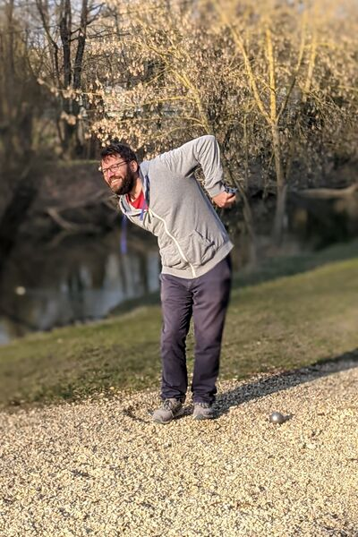
Presse: Michael, dir geht’s gut?
Michael: Ja, mir geht’s gut.
P: Was machst du beruflich?
M: Ich bin eigentlich Maschinenbauingenieur, aber bin gerade auf der Suche nach was Passendem und während dessen studiere ich ein bisschen.
P: Was studierst du?
M: Archäologie studiere ich gerade.
P: Ooooh, das ist ja sehr interessant.
P: Wie alt bist du, Michael?
M: Ich bin das Küken im Vorstand, ich bin 37.
P: Ja und dann komm ich mit 50.
M: Nicht der Uli (Moritz)?
P: Ich meine daß der Uli älter ist als ich. Ich bin am 13. 50 geworden.
P: Was machst du außer Boule sonst noch für sportliche Tätigkeiten?
M: Ach, alles Mögliche, Hauptsache draußen. Wandern, Radfahren, Kajakfahren und campen.
P: Mit campen da kennst du dich doch gut aus. Du machst doch auch Reisen.
M: (lacht) Hat dir das schon jemand gesteckt? Ich war mal eine Zeit lang unterwegs.
P: Eine Zeit lang? Komm erzähl mal bitte.
M: Ja, ich kann sagen es ging einmal um die ganze Welt. Von Asien über Neuseeland, ganz viel in Europa, ein bisschen im Mittleren Osten, Afrika, Ägypten, Tunesien und Marokko bis nach Südamerika.
P: Mit einem Campingbus oder wie warst du unterwegs?
M: Nein, größtenteils mit dem Rucksack und zu Fuß unterwegs. Öffentliche Verkehrsmittel und alles über Land.
P: Wie lange warst du unterwegs?
M: Es wurden dann tatsächlich 3,5 Jahre.
P: 3,5 Jahre? Wie hast du deine lange Weltreise finanziert?
M: Nach dem Studium als Ingenieur ein paar Jahre gearbeitet und ein bisschen etwas auf die Seite gelegt und einfach sparsam gelebt. Wenn ich auf meiner Reise unterwegs bin, brauche ich weniger Geld, als wenn ich hier in Deutschland bin.
P: Seit wann spielst du Boule?
M: Ich habe gerade meine alte Lizenz raus gekramt. 2007 hatte ich meine erste Lizenz.
P: Wie kamst du zu Boule?
M: Während dem Studium mit meinem Mitbewohner Nils.
P: Deichner?
M: Ja genau. Mit ihm habe ich immer mit Boule gezockt, wer bei uns die Küche putzen muß. Ich mußte dann mehr trainieren, weil ich habe ständig verloren (beide lachen).
P: In welchen Vereinen hast du schon gespielt und in welchem spielst du aktuell?
M: Nils war auch schon in Nabburg im Verein aktiv und da war ich dann auch. 8 Jahre später habe ich zu Schweinfurt gewechselt und jetzt wo ich wieder in Regensburg wohne, bin ich zu den Regensburgern. Ich habe auch schon bei großen Turnieren mit gespielt. In Berlin, in Travermünde, das war richtig cool und Hofgarten natürlich. Ja, fast jedes Jahr.
P: Bist du eher Leger oder Schießer?
M: Eher Leger, aber gerne im Triplette spiele ich Mileu.
P: Wie lange machst du schon unsere Rangliste?
M: Das habe ich 2013 übernommen und war immer wieder mit den Sportreferenten in Kontakt.
P: Warum Boule und nicht Boccia?
M: (lacht) Das hätte mit Boccia genauso passieren können, wenn jemand aus meinem Bekanntenkreis dies gespielt hätte. Ich bin eigentlich an allem interessiert was in den Präzisionssport geht. Ich war auch jahrelang im Schützenverein unterwegs, auch Dart und Billard. Für so etwas kann man mich haben.
P: Gut Michael. Wir sind froh, daß du zu uns in den Vorstand gekommen bist als Sportreferent und wir sind alle auf der Suche einen Sportausschuß für dich zu finden, damit du weiterhin bei uns im Amt bleibst.
P: Was hast du für Ziele bei uns?
M: Ich kann mir schon vorstellen, wenn das gut läuft nicht übergangsmäßig zu machen, sondern längerfristig dabeizubleiben. Und meine Ziele sind die Konstanz reinzubringen und nicht jedes Jahr den Modus zu wechseln.
P: Und deine Wünsche boulebezogen?
M: Das sich jetzt jemand findet, der Bock darauf hat, die Sache mit mir zu teilen und auch den Kader in die Hand nimmt.
P: Was spielst du für Kugeln?
M: Das sind aktuell die Match+ von Obut. 690gr und 74mm Durchmesser.
P: Vielen Dank Michael für das Interview und einen schönen Abend noch.
M: Ja gerne.

